中国南方航空股份有限公司货运部
劳保用品采购规格及质量要求

一、毛巾 34CM*76CM
质量要求：重量偏差≧-4.5%，断裂强度≧180n，吸水性≧30s，脱毛率≦2.0%，色牢度≧4级，甲醛含量≦75mg/kg，无异味，尺寸偏差≧-3.5%，无油渍，色渍，破损，缝制没有跳针，脱线，平缝针密度≧14针/5cm。
二、棉纱点胶手套
质量要求：重量≧55g/双，成分：棉60%，涤40%，密度≧10针，纱支≧21，手套胶粒密集，不易脱落，表面没有污渍，没有脱线。
三、雨衣（S/M/L/XL/XXL/XXXL/XXXXL）
质量标准：抗透水性在7.0Kpa下，1小时不透水；胶条粘附强度大于等于500n/m；缝纫要求；宽窄均匀、无跳针、无浮线、进出针处倒顺5针，每4cm不少于12针；反光条／警示带：分清正反面，反光面朝上；不缝反，不缝歪；整洁度：衣面无污染、无油渍、边布修剪整齐无余边。雨衣样式按照买方提供（或双方确定）的样板样式精工细做，保持质量 。
四、雨鞋
质量要求：拉伸强度，鞋面≧10.0Mpa，外底≧7.0Mpa，磨耗量，外底≦1.2cm3，耐老化性能（70±1）℃x72h拉伸强度保持率≧80%；外底厚度，前掌主要部位≧4.0mm，底板厚度≧2.0mm，后跟主要部位厚度≧5.0mm；鞋面厚度≧1.0mm；雨鞋保证没有漏水，渗水现象；外观要求鞋面没有起皱，砂眼，杂质，气泡，脱线，光泽不均等，鞋里布没有脱壳，破洞开线，污渍，漏油等；外底没有歪斜脱空，气泡，高低不平，粘帖不牢等。雨鞋的样式按照买方的要求给以提供。
五、反光背心（样式见下图）（也可报名时查看实物款式材质）
反光材料材质：“3M™” Scotchlite「视觉丽」8710系列银灰色反光材料，反光强度要求达到500CPL或以上，等级符合欧洲EN471和国标GB20653标准。款式：见下图，背面印有南航标识。
背心材质：防水、透气
颜色及款式：见下图，正面及背面均印有南航标识。
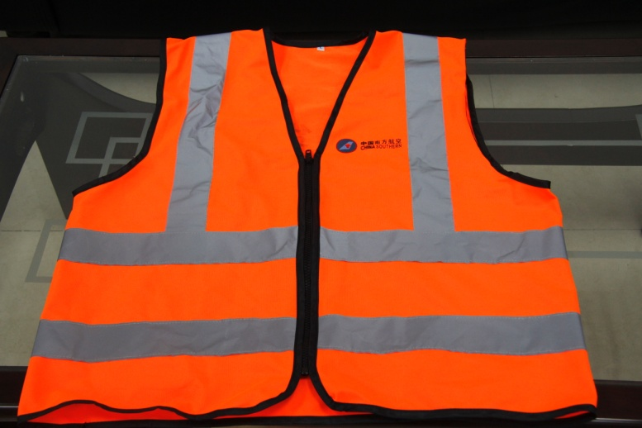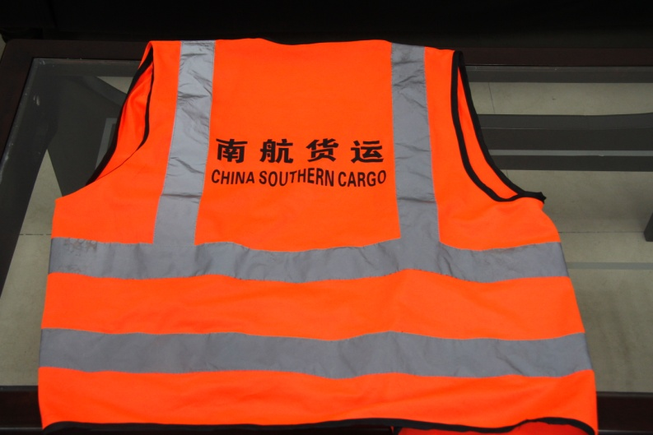
六、一次性三层口罩
质量要求：双层无纺布，中层过滤纸滤性≥99%；独立包装。

- 包装要求：按一等品（或优等品）标准包装，包装物及费用由卖方承担。分单位用纸箱包装，箱外标明收物单位，物品名称、型号、数量、单位，纸箱要结实不破损，并加打包带。如果因包装不良引起货物损失，责任由卖方承担。

